

Satellite Connectivity Details

Satellite System Name : Integração Nutrace (WebMap)

Marcela Simioni

9/28/2016

|  |  |
| --- | --- |
| Satellite Details | |
| Application name | **FeedSystem** |
| Stream | **Nutrade** |
| Process Area |  |
| Description | **Integração Nutrace** is composed by a Windows application and a Windows service which performs Syngenta’s systems integration**:**   * **Aplicativo Integração Nutrace:** performs integration between the SAP, the Nutrace Portal and the FeedSystem Estoque * **Serviço de Integração Nutrace:** performs the file integration which contains the daily Dollar quotation to the Nutrace Portal; |
| ASM | **Marcela Simioni** |
| Supported by | **Feeback** |

|  |  |  |  |  |
| --- | --- | --- | --- | --- |
| Document History | | | | |
| Revision | Date | Short Description | Author(s) | Version used for gate: |
| ? | 9/28/2016 | ? | Luciano Daher | ? |
| ? | 9/30/2016 | ? | Gustavo Borges | ? |
|  |  |  |  |  |

# Connection Details

|  |  |
| --- | --- |
| **Section** | **Details** |
| **Connection Type** | Local Network |
| **Application Type** | Standalone |
|  |  |
|  |  |

# Technical Details for Connectivity setup

|  |  |  |  |  |  |  |
| --- | --- | --- | --- | --- | --- | --- |
| **Environment** | **Host Name URL** | **IP address** | **Port no** | **Program ID (TCP/IP)** | **User** | **Password** |
| **DEV** | N/D | N/D | N/D | N/D | N/D | N/D |
| **IST** | N/D | N/D | N/D | N/D | N/D | N/D |
| **UAT** | N/D | N/D | N/D | N/D | N/D | N/D |
| **PRD** | BRSPIIS01 | 147.167.169.6 | - | ? | ? | ? |

# Procedure to Estabilish Connection

## Steps in SAP System

[Include in this section all the steps required from SAP side with screen shots where applicable]

Eg:

1. Create RFC Connection.
2. Maintain Gateway files if needed.
3. Create system user in ECC.

## Steps in Satellite System

Not applicable.

## Steps in Middleware System

**Serviço de Integração Nutrace**

* Application folder: W:\Sap_Interfaces\WMAP\Integração com Nutrace\
* Communication:
  + Portal Nutrace:
    - Web Requests - IP Port 80 and 8080;
    - MySQL database – IP Port: 3306;
  + FeedSystem (Estoque):
    - SQL Server database

# Satellite Connectivity Architeture

## Logical View

[Include in this section a screenshot of the logical diagram, if applicable]

## Technical View

[Include in this section a screenshot of the Technical diagram, if applicable]

**Anexo 1**

**Integração Nutrace**

É composta de um aplicativo Windows e um serviço Windows para realizar a integração entre os sistemas da Syngenta.

* + **Aplicativo Integração Nutrace:** realiza a integração entre o SAP, o portal Nutrace e o FeedSystem Estoque.
  + **Serviço Integração Nutrace:** realiza a integração do arquivo de cotação diária de dólar para o portal Nutrace.

Abaixo serão demostrados os diagramas dos processos realizados, a descrição sobre as funcionalidades do aplicativo de Integração Nutrace com as suas telas e a descrição do serviço de Integração Nutrace.

**Diagrama dos Processos**

* **Importação de Oferta**



* **Importação de Notas da Oferta**



* **Importação de Fornecedores**



* **Integração de Pedido de Faturamento**



* **Atualização de Valores Dólar**



**Integração Nutrace Aplicação**

* Realiza a Comunicação entre o Portal Nutrace, o SAP e o FeedSystem.
* Diretório da Aplicação: W:\SAP_Interfaces\WMAP\Integração com Nutrace\
* Comunicação:
  + Portal Nutrace:
    - Requisição web, porta 80 e 8080;
    - Banco de Dados MySQL, porta 3306;
  + SAP
    - Arquivos Escritos e Lidos em diretórios pré-configurados;
  + FeedSystem (Estoque):
    - Banco de Dados SQLServer, porta 1433;

**Telas do Sistema**

* **Login**
  + Tela de Acesso do sistema com usuário e senha cadastrados no portal Nutrace.

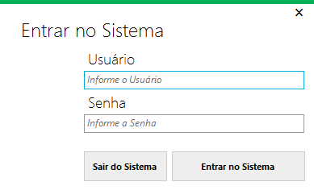

Tela 1: Tela de Login.

* **Menu Principal**
  + Menu Principal do Sistema;
  + Funcionalidades:
    - **Importar**
      * Oferta: Realiza a Importação de Ofertas;
      * Notas: Realiza a Importação de Notas das Ofertas;
    - **Integração**
      * Fornecedor: Importar os Fornecedores Cadastrados no SAP para o Portal Nutrace;
      * Pedido: Verifica os pedidos a faturar no portal Nutrace e Importa para o SAP;
      * Acompanhamento de Pedido: Verifica os pedidos migrados para o SAP que não obteve retorno;
    - **Leitura**
      * Pedido: Inicia ou para o processo de Leitura de arquivo de retorno de pedido;
      * Tabela Dólar: Inicia ou para o processo de Leitura de arquivo de valores da cotação do dólar;
      * Fornecedor: Inicia ou para o processo de Leitura de arquivo de retorno de pedido;
    - **Configuração**
      * Pedido: Configura o tempo e os diretórios de geração e leitura de arquivo de pedido de faturamento;
      * Fornecedor: Configura o tempo e os diretórios de geração e leitura de arquivo de cadastro de fornecedor;
      * Tabela Dólar: Configura o tempo e o diretório de leitura de arquivo de valores da cotação do dólar;
      * Fornecedor Importação: Configura o tempo e o diretório de leitura de arquivo cadastro de fornecedor em massa;
    - **Minimizar Relógio**: Minimiza a aplicação para o relógio;

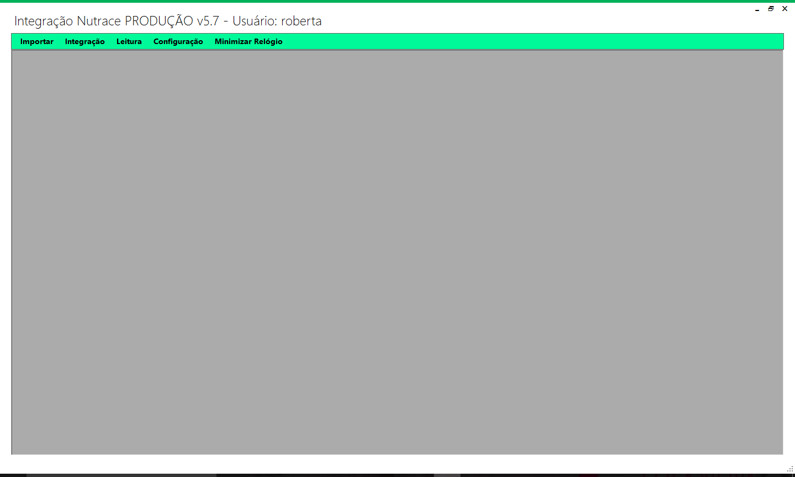

Tela 2: Menu Principal.

* **Tela de Importação de Ofertas**
  + Realiza a Importação de arquivo .xls de ofertas para o portal Nutrace.
  + O usuário deve selecionar a planilha e clicar no botão importar para salvar as ofertas no portal Nutrace.
  + Será exiOffero o status de cada oferta importada podendo o usuário exportar o resultado em arquivo .xls.

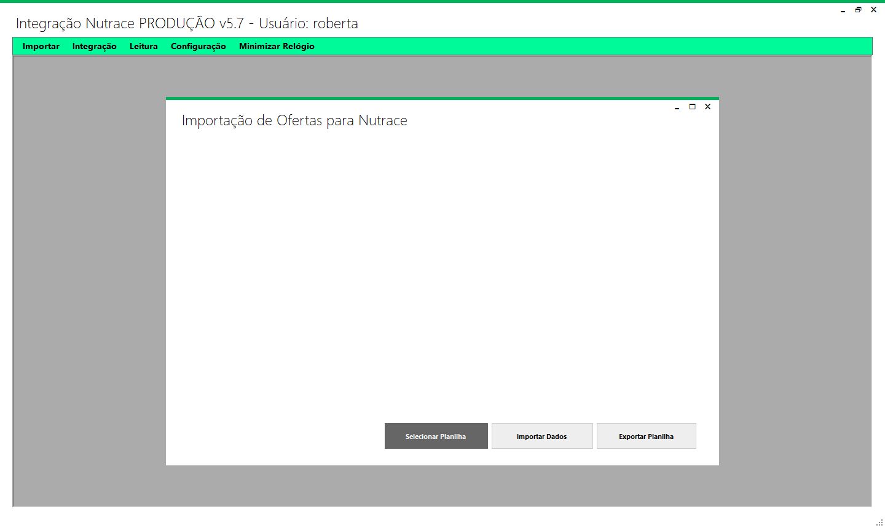

Tela 3: Tela de Importação de Oferta.

* **Tela de Importação de Notas de Ofertas**
  + Realiza a Importação de arquivo .xls de notas de ofertas para o portal Nutrace.
  + O usuário deve selecionar a planilha e clicar no botão importar para salvar as notas das ofertas no portal Nutrace.
  + Será exiOffero o status de cada nota importada podendo o usuário exportar o resultado em arquivo .xls.

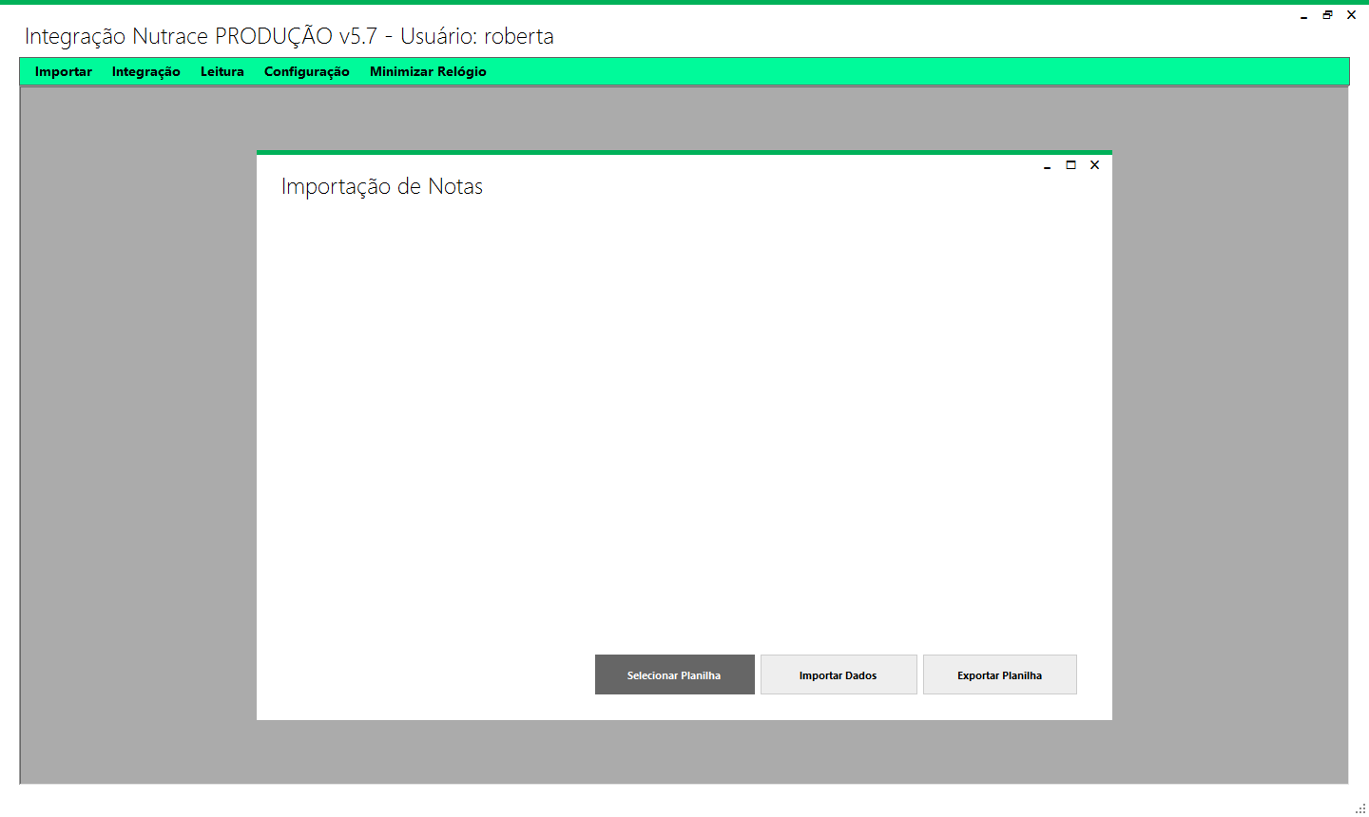

Tela 4: Tela de Importação de Notas.

* **Tela de Integração de Cadastro de Fornecedor**
  + Realização de Integração do Cadastro de fornecedor do SAP com o portal Nutrace.
  + O Usuário pesquisa se o CNPJ ou CPF existe no portal; caso não exista ele deve clicar no botão importar SAP. Onde será gerado um arquivo de solicitação para o SAP com o CPF ou CNPJ pesquisado no diretório configurado pelo usuário.

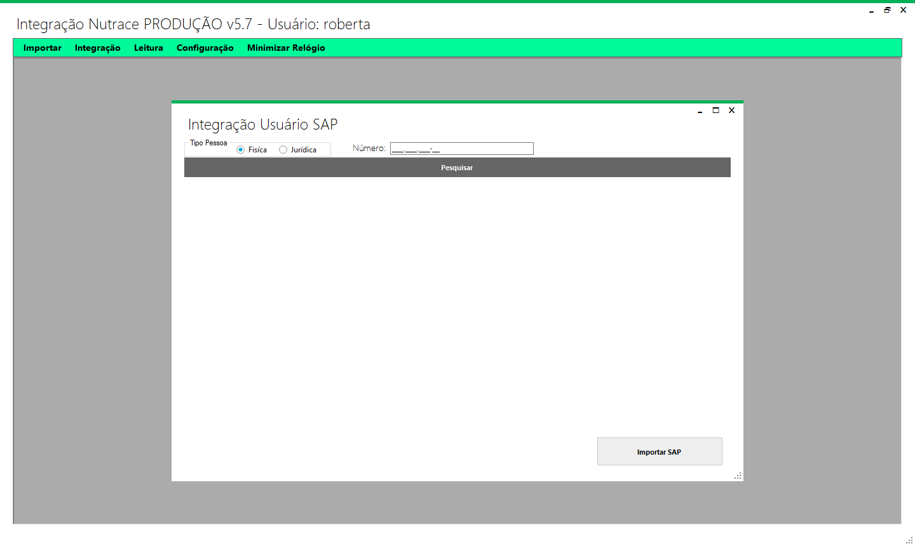

Tela 5: Tela de Integração de Fornecedor.

* **Tela de Integração de Pedido de Faturamento**
  + Realização de Integração dos pedidos para serem faturados do portal Nutrace com o SAP;
  + O usuário pesquisa pela nota ou tudo, e será mostrado os pedidos existentes para serem faturados;
  + Ao clicar em exportar SAP será gerado um arquivo de remessa de pedido para ser importado pelo SAP;

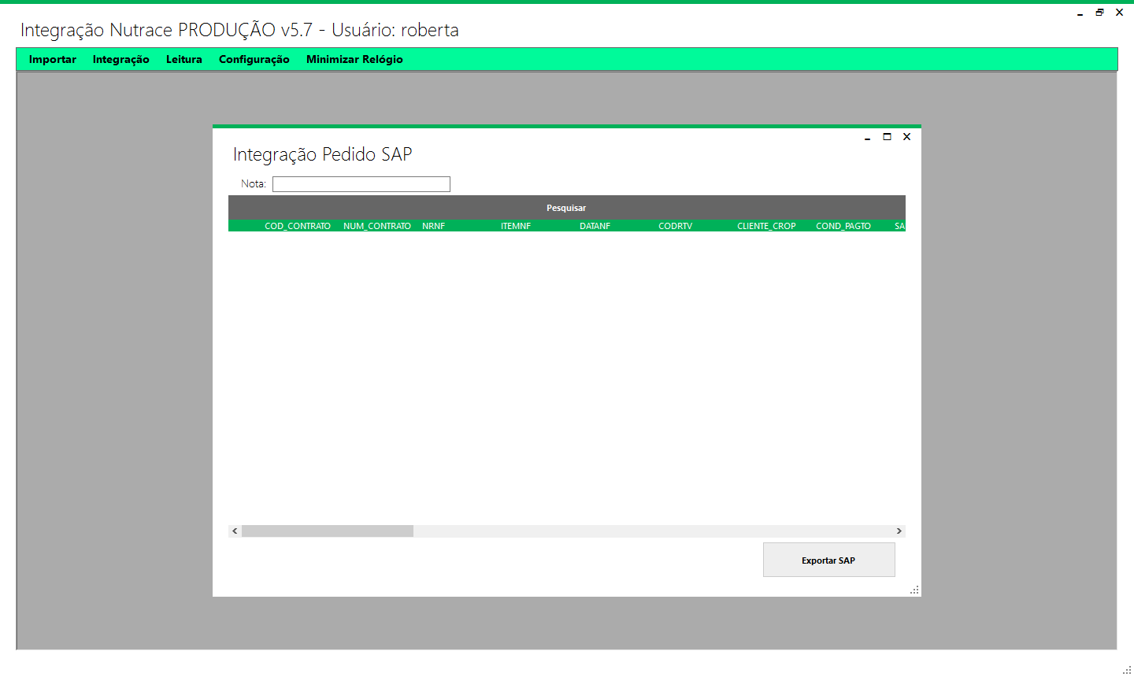

Tela 6: Tela de Integração de Pedido.

* **Tela de Acompanhamento de Pedidos**
  + Nesta tela o usuário poderá acompanhar os pedidos migrados para serem faturados pelo SAP que não obtiveram resposta pelo SAP;
  + Ainda pode verificar a conexão com os sistemas e realizar importação de arquivos de retorno manualmente;
  + Verificar Conexão MySQL: Verifica se a conexão com o servidor MySQL (portal Nutrace) está funcionando;
  + Verificar Conexão SQL Server: Verifica se a conexão com o servidor SQL Server (FeedSystem Estoque) está funcionando;
  + Carregar Pedidos: Carrega os pedidos os pedidos migrados para serem faturados pelo SAP que não obtiveram resposta pelo SAP;
  + Verificar Arquivos e Atualizar Portal: Verifica os arquivos de retorno do SAP e atualiza no Portal os itens não atualizados;

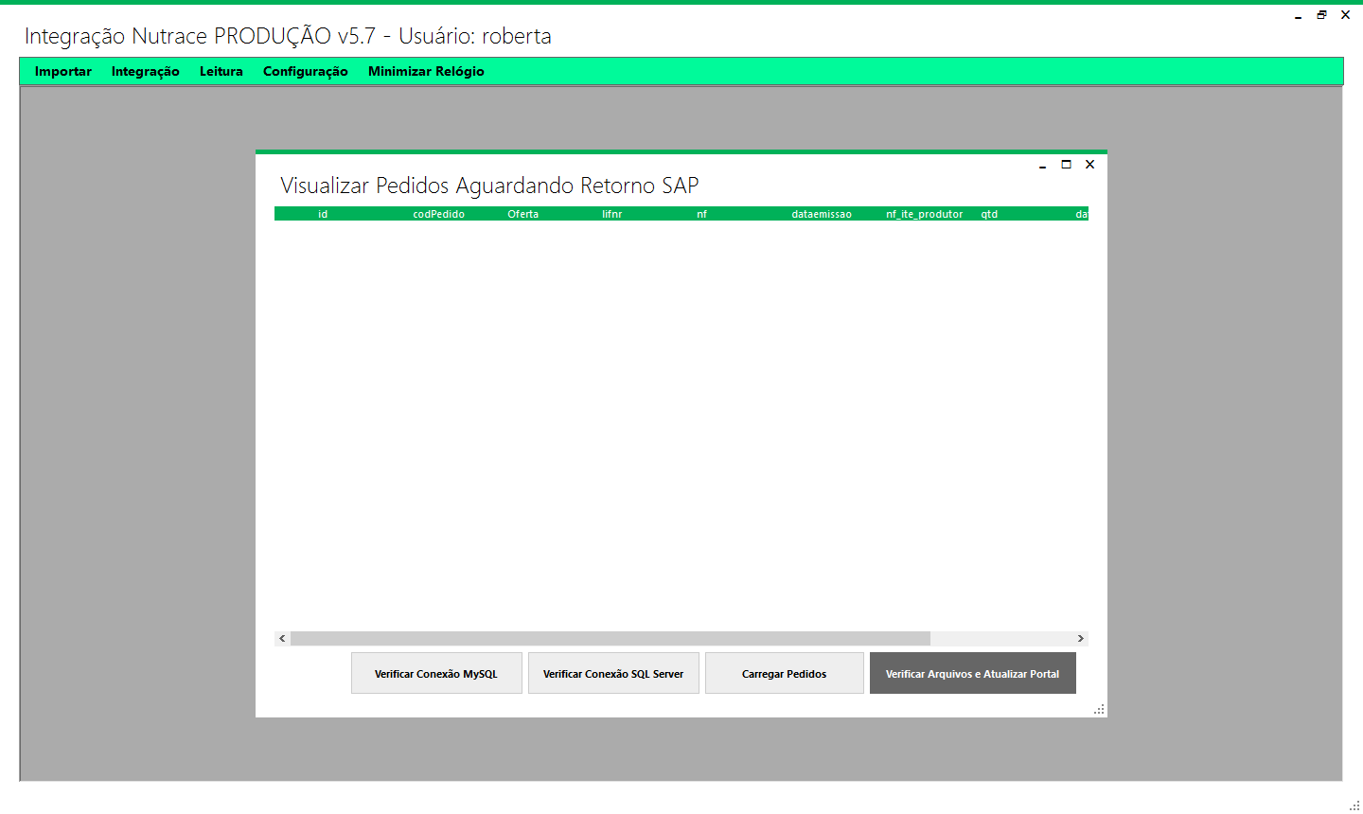

Tela 7: Tela de Acompanhamento de Pedido.

* **Tela de Configuração de Integração de Pedido**
  + Configura os parâmetros de Integração de Pedidos;
  + Tempo de Leitura: Tempo em que a aplicação verifica se tem arquivo de retorno;
  + Pasta Integração Envio: Diretório onde o sistema salva o arquivo de remessa de Pedido;
  + Pasta Integração Retorno: Diretório onde o lê os arquivos de retorno do SAP para integração com o portal Nutrace e o *FeedSystem* Estoque;

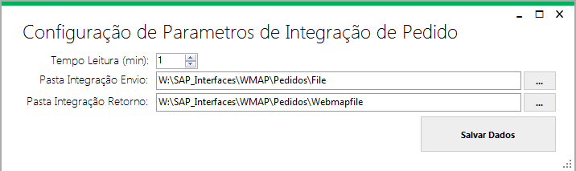

Tela 8: Tela de Configuração de Pedido.

* **Tela de Configuração de Integração de Fornecedor**
  + Configura os parâmetros de Integração de cadastro de Fornecedor;
  + Tempo de Leitura: Tempo em que a aplicação verifica se tem arquivo de retorno;
  + Pasta Integração Envio: Diretório onde o sistema salva o arquivo de remessa de Fornecedor;
  + Pasta Integração Retorno: Diretório onde o lê os arquivos de retorno do SAP para integração com o portal Nutrace;

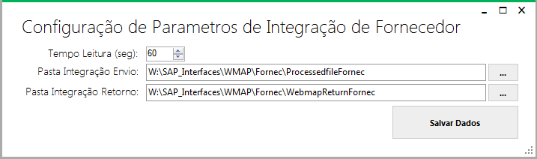

Tela 9: Tela de Configuração de Fornecedor.

* **Tela de Configuração de Integração cotação de Dólar**
  + Configura os parâmetros de leitura de valores de cotação de dólar.
  + O processo não está em uso, pois é feito pelo Servidor Integração Nutrace como descrito abaixo.
  + Tempo de Leitura: Tempo em que a aplicação verifica se tem arquivo de retorno;
  + Pasta Integração: Diretório onde o lê os arquivos de valores de cotação de dólar;

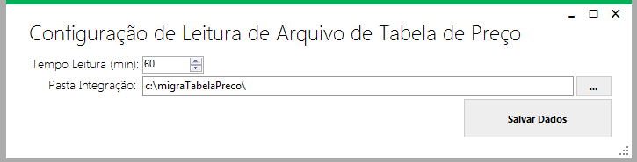

Tela 10: Tela de Configuração de Cotação de Dólar.

* **Tela de Configuração de Leitura de Arquivo de Fornecedor**
  + Configura os parâmetros de leitura de arquivo de importação de cadastro de fornecedor em massa;
  + Tempo de Leitura: Tempo em que a aplicação verifica se tem arquivo;
  + Pasta Integração Retorno: Diretório onde o lê os arquivos de importação de cadastro de fornecedor em massa do SAP para integração com o portal Nutrace;

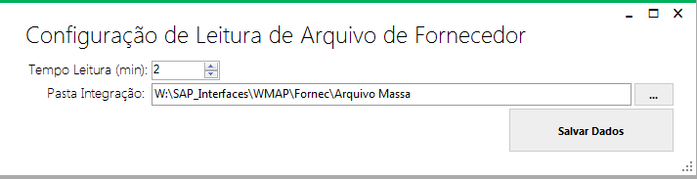

Tela 11: Tela de Configuração de Leitura de arquivo de fornecedor.

**Processos em Background na Aplicação Integração Nutrace**

* Processos realizados pela Aplicação Nutrace em *Background* para realizar a integração com portal Nutrace e o *FeedSystem* Estoque;
* Processos:
* **Ler arquivo de Retorno de Pedido do SAP**
  + O sistema verifica de tempo em tempo de acordo com as configurações de parâmetros um diretório pré-definido os arquivos de retorno de pedido e atualiza o portal Nutrace e realiza entrada no estoque caso o arquivo de retorno esteja com status de criado no SAP.
  + Caso aconteça algum erro no arquivo ou na integração, o arquivo é movido para a pasta de retorno e a subpasta ARQUIVOS_COM_ERRO. É gerado um arquivo de log de erro com os dados do arquivo o motivo do erro e a data.
  + Caso a integração esteja correta o arquivo é movido para a pasta de retorno e a subpasta ARQUIVOS_LIDOS.
* **Ler arquivo de Retorno de Cadastro de Fornecedor do SAP**
  + O sistema verifica de tempo em tempo de acordo com as configurações de parâmetros um diretório pré-definido os arquivos de retorno de fornecedor e atualiza o portal Nutrace.
  + Caso aconteça algum erro no arquivo ou na integração, o arquivo é movido para a pasta de retorno e a subpasta ARQUIVOS_COM_ERRO. É gerado um arquivo de log de erro com os dados do arquivo o motivo do erro e a data.
  + Caso a integração esteja correta o arquivo é movido para a pasta de retorno e a subpasta ARQUIVOS_LIDOS.
* **Ler arquivo de Retorno de Cadastro de Fornecedor em Massa do SAP**
  + O sistema verifica de tempo em tempo de acordo com as configurações de parâmetros um diretório pré-definido os arquivos de cadastro de fornecedor em massa e atualiza o portal Nutrace.
  + Caso aconteça algum erro no arquivo ou na integração, o arquivo é movido para a pasta de retorno e a subpasta ARQUIVOS_COM_ERRO. É gerado um arquivo de log de erro com os dados do arquivo o motivo do erro e a data.
  + Caso a integração esteja correta o arquivo é movido para a pasta de retorno e a subpasta ARQUIVOS_LIDOS.
* **Ler arquivo de cotação diária de Dólar**
  + O sistema verifica de tempo em tempo de acordo com as configurações de parâmetros um diretório pré-definido os arquivos de cotação diária de dólar e atualiza o portal Nutrace.
  + Caso aconteça algum erro no arquivo ou na integração, o arquivo é movido para a pasta de retorno e a subpasta ARQUIVOS_COM_ERRO. É gerado um arquivo de log de erro com os dados do arquivo o motivo do erro e a data.
  + Caso a integração esteja correta o arquivo é movido para a pasta de retorno e a subpasta ARQUIVOS_LIDOS.

**Integração Nutrace Serviço**

* Serviço Instalado no Servidor para atualização dos valores da cotação do dólar diariamente;
* Comunicação com o Portal Nutrace via web porta 80, 8080;
* Ler um arquivo .csv em um diretório da rede pré-definido nos parâmetros de inicialização;
* Realiza a verificação do arquivo a cada 1 hora ou tempo pré-definido nos parâmetros;